BlueKolding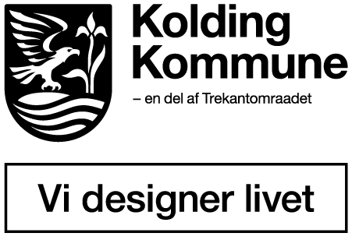 

Projektplan

Klimatilpasning i Byparken

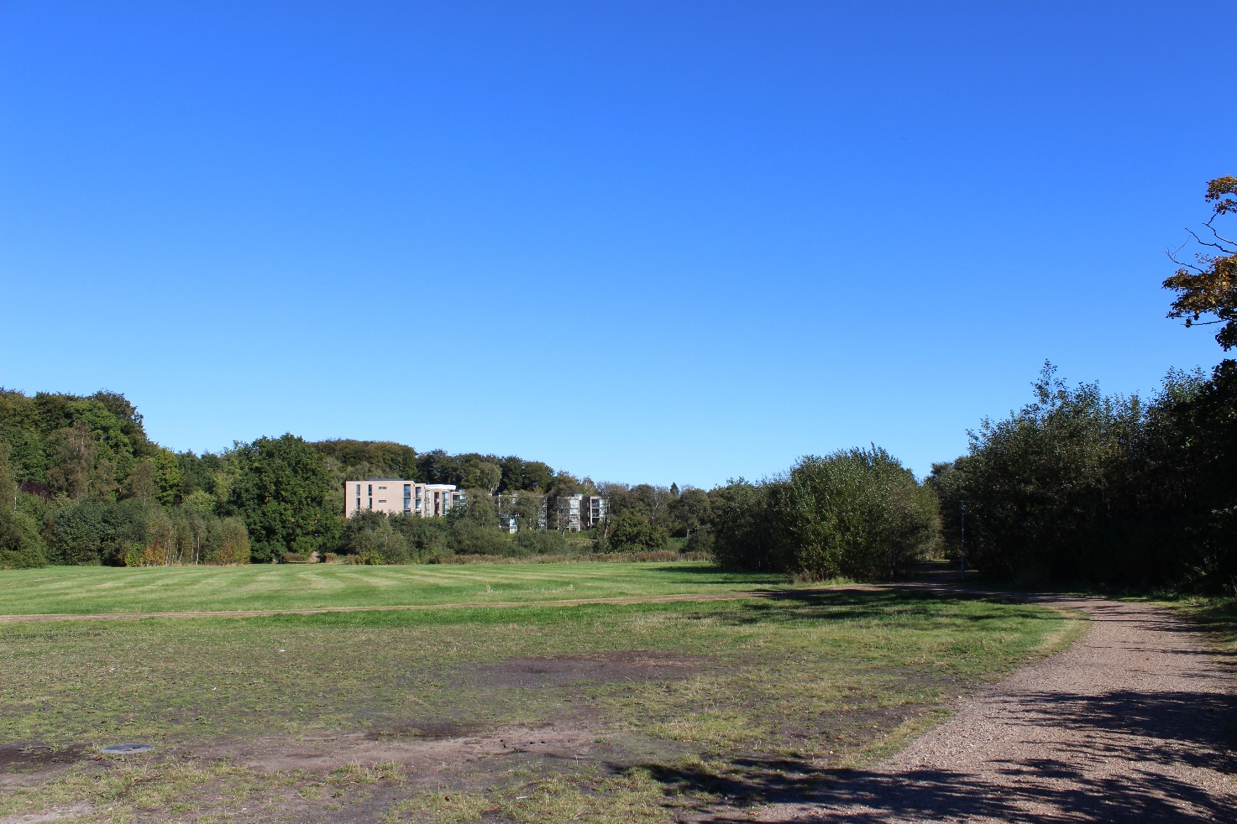

**Udarbejdet af**: Sanne Munk Doll

**Opdateret:** Januar 2017

Indhold

**Projektbaggrund** 3

**1.** **Problemstillinger** 3

**2.** **Problemformulering** 4

**Projektmål** 4

**3.** **Formål** 4

**4.** **Succeskriterier** 4

**5.** **Leverancer** 5

**Omgivelserne (sammenhæng projektet indgår i)** 5

**6.** **Projektets forudsætninger** 5

**8.** **Projektets interessenter** 6

**9.** **Andre projekter** 6

**10.** **Risici** 6

**Økonomi** 6

**11.** **Projektøkonomi** 6

a. **Administrationsomkostninger** 6

**b.** **Projektering** 6

**c.** **Anlæg** 6

**Hovedforløb** 7

**12.** **Hovedtid**s**plan** 7

**13.** **Hovedmilepæle for indeværende år** 7

**Organisering** 7

**14.** **Projektets organisation** 7

**15.** **Ressourceindsats** 7

**16.** **Kommunikations- og informationsplan** 7

**17.** **Opfølgning på succeskriterier** 8

**Projektbeskrivelse**

|  |  |
| --- | --- |
| **Projektnavn:** | Klimavand Byparken |
| **Projektperiode:** | 2016-2018 |
| **Projektejer** | Merete Valbak |
| **Projektleder:** | Sanne Munk Doll |
| **Revisionsdato:** | Januar 2017 |
| **Version:** | 3 |

**Projektbaggrund**

1. **Problemstillinger**

**Tidligere gennemførte aktiviteter:**

Der er indgået aftale med Bluekolding og medfinansiering af projektet i 2014.

Projektet er godkendt ved Forsyningssekretariatet i 2015.

Der er gennemført indledende hydrologiske beregninger af oplandet af Niras i 2016

Der er afholdt intern interessentmøde ift. afklaring af snitflader og synergimuligheder.

Repræsentanter for borgerne i området har deltaget i ideudviklingen af området ved tre workshops.

Der er afholdt koordineringsmøder med NatureMoves ift. synergieffekter i området.

Der skal koordineres tæt med NatureMoves og byggefeltet i Byparken. Der skal koordineres jord fra andre projekter til Byparken. Området skal koordineres med div. andre projekter. Plan (Jan Krarup Laursen) står for den overordnet disponering af området.

Kvaliteten af vandet der ledes ind i Bypark Øst ved ekstreme regnhændelser.

Der er udviklet tre forskellige løsningsforslag for merværdi for Bypark Øst. Løsningsforslag 1 er valgt politisk.

Projektet er præsenteret i MU, TU og PBU.

**Problemstillinger:**

Ledningsnettet skal aflastes således at oversvømmelse mindskes i området og i midtbyen langs Kolding Å.

* Præsentation i PBU
* Der skal afklares hvor bygningsværket skal placeres, samt hvor meget vand der ledes ind i Byparken og hvornår.
* Myndighedsbehandling.
* Forundersøgelser.
* Detailprojektering
* Udbud
* Anlæg

Repræsentanterne for borgerne i området inddrages i udformningen af området for at det giver merværdi for brugerne af området.

1. **Problemformulering**

Projektet er på nuværende tidspunkt ved afklare mængden af vand der kan forsinkes i Byparken for at aflaste kloaknettet, herunder i særdeleshed Marielundsledningen, der er beliggende nord for området. Der skal afklares hvor meget vand der skal komme nordfra Skovvangen og hvor meget vand der ledes fra Marielundssøen for at aflaster kloakken. Sweco og Niras er tilknytte, som rådgiver for henholdsvis klimatilpasningsprojektet, herunder forsinkelsesbassinet og bygningsværket.

Anvendelsen af området skal afklares, dette gøres ved koordineringsmøder som Plan.afdelingen er ansvarlige for, samt løbende koordinering i projektet. Der koordineres tæt med byggefelt og NatureMoves, der placeres fysisk i samme område. Ved koordinering forventes synergieffekterne bedst udnyttet. Når der ideerne fra NatureMoves er fremkommet skal disse arbejdes sammen med ideer der er fremkommet ved workshops med interessenter for klimatilpasningsprojektet. Interessenterne har udviklet på hvad de synes der giver området merværdi.

Det er væsentligt at der er fokus på politisk inddragelse i projektet og finansiering af synergi effekterne og merværdierne.

**Projektmål**

1. **Formål**

**Det overordnede formål:**

Formålet i klimaprojektet er at skabe et forsinkelsesvolumen for at give plads i de kloakledninger, som har kapacitetsproblemer. Projektet har stor sammenhæng til tre andre klimatilpasningsprojekter beliggende nord (Rylevej og Skovvangen) og vest (Slotssøen) for projektområdet, alle tre projektet er en del af løsningen. Når Rylevej, Skovvangen og Byparken er etableret vil det være for at understøtte klimatilpasning af en 100 årshændelse.

Derudover er det et formål at skabe et synergiprojekt hvor Klimatilpasning er krumtappen i en udvikling af området, så det resulterer i et mere sammenhængende område med fokus på det rekreative, læring og natur.

1. **Succeskriterier**

**Succeskriterier for hele projektet**

**Succeskriterier:**

Kloaknettet er aflastet mest muligt.

Der er opnået synergieffekter og merværdi mellem NatureMoves, klimapavillonen og klimatilpasningsprojektet

Der er koordineret med andre projekter: klimaprojekter (Slotssøen,Rylevej og Skovvangen), vejkrydset, byggefelt, supercyklesti og Legeparken.

Projektet er med til udvikling af området ift. helhedsplanen.

Relevante medarbejder i kommune har været inddraget således at der skabes synergi og merværdi på tværs.

Repræsentanter for borgene i området forstå hvorfor der etableres et klimatilpasningsprojekt.

Repræsentanter for borgene i området oplever at have været en del af udformningen af Bypark Øst.

Interessenter oplever at området giver merværdi.

1. **Leverancer**

**Projektets endelige leverancer består af:**

Projektet har klimatilpasset området ved Legeparken og Byparken, samt udviklet parken så den har givet området merværdi i tråd med kommunes strategier og interessenternes ønsker.

**Leverancer for indeværende år:**

* Politisk involvering
* Koordinering ift. synergi og merværdi
* Forundersøgelser
* Detailprojektering
* Udbud/ kontrakt
* Anlæg

**Omgivelserne (sammenhæng projektet indgår i)**

1. **Projektets forudsætninger**

Projektet kan kun opfylde formålet med tilpasningen til 100 årshændelse, hvis klimaprojektet ”Skovvangen” kan etableres med tilstrækkelig forsinkelsesvolumen.

Projektet er afhængigt af leverancer og aktiviteter fra de andre projekter i Bypark Øst.

Projektet kan kun realiseres ved økonomi der er finansieret via medfinansieringsordningen og kan kun finansiere den del af projektet der omhandler klimatilpasning. Merværdi i området der ikke understøtter klimatilpasning skal finansieres på anden vis.

1. **Politisk involvering**

*Der beskrives hvornår og hvordan der ind tænkes politisk involvering*

1. **Projektets interessenter**

*Der skal kort redegøres for, hvilke interessenter der er i projektet. Her kan både betragtes interne og eksterne, positive og negative, aktive og passive interessenter og mulige alliancepartnere. Der henvises til bilaget.*

*Den overordnet interessentanalyse indsættes her og den detaljeres vedlægges som bilag* [ … skriv her … ]

1. **Andre projekter**

*Er der vigtige synergier/koblinger/afhængigheder til andre projekter? (det kunne være projekter er relevante at tænke ind i projektet )*

[ … skriv her … ]

1. **Risici**

*I dette afsnit beskrives omfanget af potentielle risici, som kan bringe projektets leverancer i fare, samt hvordan disse risici er planlagt håndteret. En risikoanalyse omfatter således en identifikation af kritiske forhold, der skal behandles aktivt i projektet. Der henvises til bilaget.*

*Den overordnet risikoanalyse indsættes her og den detaljeres vedlægges som bilag*

[ … skriv her … ]

**Økonomi**

1. **Projektøkonomi**

*Hvilke rammer gælder for projektets økonomi, herunder ressourceforbrug (i mio. kr. og arbejdstimer). Her gives det store overblik. Der kan evt. indsættes arket der er sendt til forsyningssekretariatet i starten af projektet.*

*Der skal tydeliggøres hvilken økonomi, som er til klimatilpasningsprojektet og hvilken der er til synergiprojektet både herunder og under afsnit 10.a, 10.b og 10.c.*

* 1. **Administrationsomkostninger**

Der er budgetteret med en gennemsnitlig timeløn på kr. 400 pr. time eksl. moms, hvilket betyder, at der er 1650 timer til rådighed i projektet. Under ressourceindsats afsnit 15 ses fordelingen mellem BlueKolding og Kolding Kommune.

* 1. **Projektering**

For bygningsværket er der afsat økonomi til projektering og anlægstilsyn hos rådgiver, Niras.

For klimatilpasningsprojektet er der afsat økonomi til projektering hos rådgiver, Sweco, men ikke til anlægstilsyn.

* 1. **Anlæg**

Der er i projektet afsat kr. 6.650.000 til anlæg. Derudover er der afsat økonomi til uforudsete udgifter, der evt. kan anvendes til anlæg.

**Hovedforløb**

1. **Hovedtid**s**plan**

Se tidsplanen på sagen for projektet.

1. **Hovedmilepæle for indeværende år**

Se tidsplanen på sagen for projektet.

**Organisering**

1. **Projektets organisation**

* **Styregruppe:** Afdelingsleder: Jan, Mette, Martin, Merete og Pia
* **Projektejer:** Merete Valbak
* **Projektleder:** Sanne Munk Doll
* **Fagleder:** der er ingen fagleder på dette projekt
* **Arbejdsgrupper:** Jette (BK), Ib, Lars Uffe/ Hans Peter, Stine, Torben, Thomas, Mette (kultur) og Mads Kyed. Derudover er Sweco en stor del af projektgruppen. Derudover deltager der borgere i udviklingen af merværdiprojekt i Bypark Øst.

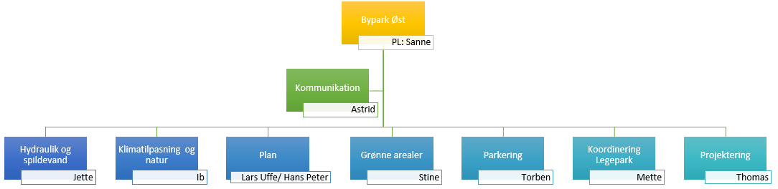

1. **Ressourceindsats**

*Her kan indsættes de planlagte personaleressourcer for året fordelt på de involverede projektdeltagere og eventuelt på de forskellige kvartaler.*

|  |  |  |  |  |  |  |
| --- | --- | --- | --- | --- | --- | --- |
| Timer pr. kvartal | Navn | 1. kvartal | 2. kvartal | 3. kvartal | 4. kvartal | Samlet tidsforbrug |
| Rolle 1 | Projektdeltager 1 |  |  |  |  |  |
| Rolle 2 | Projektdeltager 2 |  |  |  |  |  |
| Rolle 3 | Projektdeltager 3 |  |  |  |  |  |
| Rolle 4 | Projektdeltager n |  |  |  |  |  |
| Samlet tid |  |  |  |  |  |  |

1. **Kommunikations- og informationsplan**

*Udarbejd en oversigt over kommunikation med projektets interessenter. Tag aktivt stilling til kommunikation /information til eksterne partnere - skal fremgå eksplicit. Der henvises til bilaget.*

*Den overordnet kommunikationsplan indsættes og detaljerne vedhæftes i bilag*

[ … skriv her … ]

1. **Opfølgning på succeskriterier**

*Beskriv opfølgningen på de formulerede succeskriterier for aktiviteter:*

* *Hvem skal måle det?*
* *Hvordan skal det måles?*
* *Hvornår skal der måles?*

[ … skriv her … ]

**Bilag X:** Interessentanalyse

**Bilag XX:** Tidsplan

**Bilag XXX:** Kommunikationsplan